INFORME TRIMESTRAL NARRATIVO
(ENERO-MARZO) 2025
• Proyecto
– Monitoreo in situ de la calidad del agua en bahías cubanas: creando y promocionando el uso de herramientas científicas
• Instituciones que participan
– Universidad de La Habana (UH).
– Universidad Libre de Bruselas(Bélgica).
• Instituciones que cooperan
– Centro de Investigación y Manejo Ambiental del Transporte (CIMAB).
– ESPOLETA Tecnologías(MiPyMe).
• Otras Instituciones que colaboran
– Universidad Tecnológica de La Habana José Antonio Echeverría (Cujae).
– Grupo Estatal de manejo de la Bahía de La Habana.
– Universidad Católica de Lovaina.
• Coordinadores del Proyecto
Por la parte cubana: Dr. C. Ernesto Altshuler Álvarez
Por la parte extranjera: Dr. Denis Terwagne
• Participantes
– Dra. Geydis Fundora Nevot, Dra. Florence Degavre, Dr. Stamatios Nicolis, Dr. Alexandre
Campo, MSc. Lázaro Martínez Ortiz, Ing. Alex Rivera Rivera, MSc. Luis Abel Rodríguez de Torner, Dra. Aramis Rivera Denis, Ing. Orestes Chávez Linares.
• Duración
– Cinco años
• Objetivo General
– Proveer al ecosistema científico-social cubano de una colección de herramientas que permita el monitoreo in situ y continuo de parámetros de calidad del agua en bahías cubanas, con carácter sostenible y vinculado a las comunidades locales.

• Objetivos específicos
– Diseñar y construir un canal de olas en la facultad de Física de la UH
– Diseñar y construir un modelo de boya
– Montaje de un servidor con un sitio web de recepción de datos desde las boyas y desde la comunidad
– Establecimiento de una metodología para el uso de las boyas
– Entrenamiento de los recursos humanos correspondientes
• Cumplimiento de los objetivos trimestrales:
• Objetivo 1. Comienzo de la recepción de compras del primer año, y de la elaboración de lista de compras del Segundo año
Durante el último trimestre, se realizó exitosamente la extracción del Puerto de Mariel y el traslado hacia la Facultad de Física de la Universidad de La Habana de las láminas de acrílico provenientes de China, necesarias para dos fines (a) La construcción del canal de olas y (b) El funcionamiento del Laboratorio de fabricación digital.
Debe subrayarse que el transporte desde Mariel hacia la Facultad de Física fue contratado por la Universidad de La Habana, y que las 4.5 toneladas de planchas de acrílico fueron estibadas manualmente desde el camión hacia nuestros laboratorios gracias a la colaboración de profesores y estudiantes de la Facultad de Física asociados o no al Proyecto.
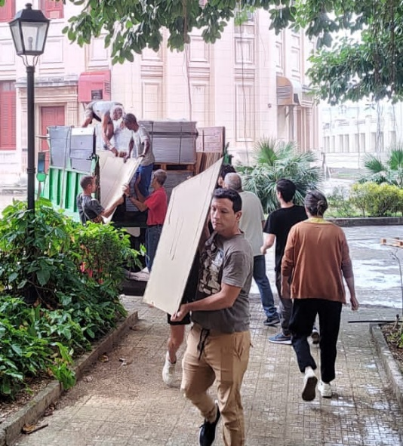
Fig. 1 Profesores y estudiantes a la estiba. El 21 de febrero de 2025 se descargaron 4.5 toneladas de planchas de acrílico provenientes de China, en la facultad de Física de la Universidad de La Habana (Foto: M. T. Pérez)
Tres planchas de 3 mm de grosor de acrílico de color blanco fueron entregadas al CIMAB el día 18 de marzo de 2025.
Aunque no fue posible recibir otros equipos y materiales asociados al Proyecto, se trabajó en los complejos permisos necesarios para extraer de Aduana una caja que contiene un sistema de alarma para instalar en nuestros laboratorios, y que aún se encuentra retenido allí.
Durante el último trimestre, se ha llevado a cabo una negociación constante con proveedores y suministradores de equipos especializados, como un espectrofotómetro UV-visible, una cámara rápida, sistemas asociados a la recirculación de agua para el canal de olas, y otros.
• Objetivo 2. Continuación del instrumentalización de las boyas, y del diseño canal de olas
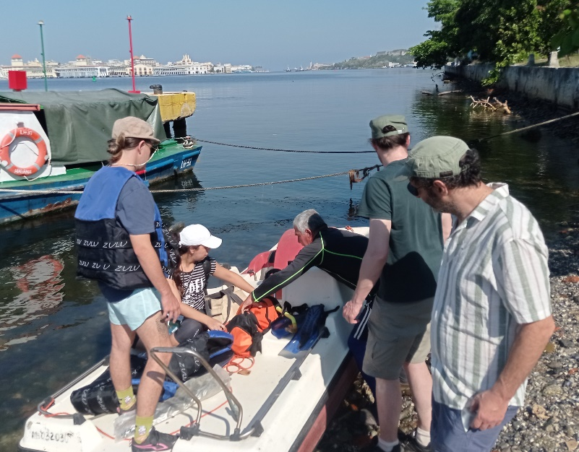
Preparativos para abordar a una boya dentro de la bahía de la Habana, el 24 de marzo de 2025. De izquierda a derecha, Alex Rivera, Daniela Martínez, José A. Amado-Ojito, Alexandre Campo and Stamatios Nicolis. (Foto: E. Altshuler)
A lo largo del período, se realizaron múltiples pruebas alrededor del sistema de comunicación de las boyas, basado en el protocolo LoRa, en los que participaron los doctorantes Alex Rivera, Daniela Martínez y Luis Abel Rodríguez, además de otros colaboradores, como Raciel Pupo-Santos (Espoleta Tecnologías).
Se realizaron pruebas de comunicación en tierra, usando un transmisor ubicado en un jardín de la Facultad de Física de la Universidad de La Habana (alimentado por un panel fotovoltaico), que enviaba datos (por ejemplo, temperatura) a un receptor ubicado en un laboratorio de la Facultad. El experimento transcurrió con éxito hasta que todo el equipo del jardín fue robado alrededor de las 10 de la noche de un sábado.
El 20 de diciembre de 2024 se instaló, con la participación del Ing. José A. Amado-Ojito, un sistema análogo en una boya de la bahía de La Habana situada a unos 150 metros de la costa más cercana, pero el 16 de enero de 2025 se encontró que el cable del sensor de temperatura había sido cortado aparentemente con un cuchillo, lo cual inutilizó todo el resto de la electrónica de la boya. Se volvió a instalar todo el Sistema en la misma boya el día 24 de marzo de 2025, pero pocas horas más tarde se perdió la comunicación entre la boya y el receptor ubicado en tierra, posiblemente a causa de un corte eléctrico (esta nueva instalación incluyó un mensaje atado a la boya solicitando la cooperación de los pescadores en el cuidado de los equipos instalados). Hoy se trabaja en lograr un sistema de electrónico y de comunicación más robusto ante los cortes eléctricos y el vandalismo.
Como objetivos colaterales, se realizó la caracterización espectrométrica de diodos emisores y detectores de luz comerciales, para ser usados en un espectrofotómetro que debe situarse, en etapas más avanzadas del proyecto, en las boyas.
También se diseñaron y depositaron capas de silicona y partículas de cobre sobre vidrio con el objetivo de investigar su potencial como capas capaces de evitar la contaminación biológica en las partes sumergidas de las boyas. En este trabajo participaron la doctorante Daniela Martínez, así como Aramis Rivera (IMRE) y Dayaris Hernández (IMRE). En los próximos meses se pretende hacer pruebas en la bahía de la Habana para evaluar la efectividad de dichas capas.
Durante su segunda estancia en la Universidad Libre de Bruselas a partir de febrero de 2025, el doctorante Luis Abel Rodríguez realizó pruebas sobre formas más efectivas de construir canales medianos, investigando una variedad de pegamentos y sistemas de ensamblaje. Además, comenzó a realizar pruebas para la caracterización por video del perfil de las olas generadas en dicho canal, con la colaboración del Dr. Fresnel Forcade (IMRE, Universidad de La Habana). También continuó contribuyendo al complejo proceso de compras.
• Objetivo 3. Primeros pasos en el desarrollo de un sensor inalámbrico para la conductividad del agua de mar.
El licenciado en Física Marlon-Mederos realizó pruebas tanto en el laboratorio como en las aguas de la bahía de la Habana, sobre la posibilidad de utilizar la intensidad de recepción de la señal LoRa como parámetro de medición de la conductividad/salinidad del agua en forma inalámbrica. El objetivo es evitar el método standard consistente en el uso de electrodos metálicos en contacto directo con el agua, ya que éstos requerirían un elevado nivel de mantenimiento. Las pruebas preliminares no han ofrecido aún resultados concluyentes.
• Objetivo 4. Realización de ejercicios académicos por parte de los doctorantes involucrados en el Proyecto
La doctorante Daniela Martínez presentó el seminario “Propuesta de herramientas biológicas para el monitoreo in situ de la calidad del agua en bahías cubanas“, en el Centro de Sistemas Complejos, el día 24 de febrero de 2025.
Los doctorantes Daniela Martínez, Alex Rivera y Mayelín García ofrecieron seminarios sobre sus temas de doctorado durante una reunion virtual con participación cubana y belga, realizada el día 23 de enero de 2025.

• Objetivo 5. Misión de Stamatios Nicolis y Alexandre Campo en Cuba (15 -25 de marzo de 2025)
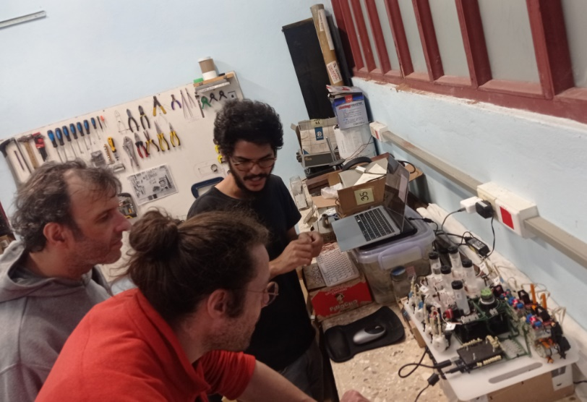
Discutiendo un experiment en el centro de Sistemas Complejos. José Pereiro (al fondo) le explica a Stamatios Nicolis (izquierda) y Alexandre Campo (derecha) su montaje experimental para el crecimiento controlado de colonias bacterianas, el 21 de marzo de 2025. (Foto: E. Altshuler)
Los profesores Stamatios Nicolis y Alexandre Campo, de la Universidad Libre de Bruselas, realizaron una visita a Cuba del 15 al 25 de marzo de 2025. La estancia tuvo una agenda apretada: los profesores presentaron un seminario el 17 de marzo en el Centro de Sistemas Complejos de la Facultad de Física, participaron en un Taller el 18 de marzo, y visitaron la bahía de la Habana el 24 de marzo de 2025, donde participaron en la puesta a punto de sensores y medios de comunicación en una boya en la bahía. También visitaron el grupo de proyectos de la Universidad de La Habana, dirigido por Marianela Constantén. Además, tuvieron encuentros de trabajo con los doctorantes Alex Rivera (Espoleta Tecnologías), Daniela Martínez (Centro de Sistemas Complejos, UH) y Mayelín García (CIMAB), así como con Geydis Fundora (FLACSO, UH), Aramis Rivera (IMRE, UH), Dayaris Hernández (IMRE, UH), Alfredo Reyes (Facultad de Física, UH), José Pereiro (Facultad de Biología, UH), Alejandro Lage (Centro de Sistemas Complejos, UH), Orestes Chávez (Espoleta Tecnologías), Raiden Pupo-Santos (Espoleta Tecnologías) y Marlon Mederos (Instec, UH).
• Objetivo 5. Celebración del taller internacional ““PhD KICK-OFF” within the ARES project In situ monitoring of water quality in Cuban bays: Creating and promoting the use of scientific tools”
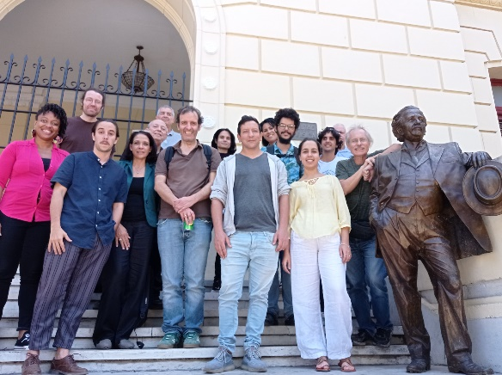
Foto de grupo del tercer taller asociado al Proyecto ARES (Facultad de Física, Universidad de La Habana, 18 de marzo de 2015). (Foto: Facultad de Física)
El taller incluyó una presentación por parte de los doctorantes Alex Rivera, Daniela Martínez y Mayelín García, sobre sus actividades presentes y futuras dentro del proyecto ARES. Participaron, además, miembros del Centro de Sistemas Complejos, de Espoleta Tecnologías, del CIMAB, de FLACSO y del grupo de Proyectos de la Universidad de La Habana. El taller, que tuvo lugar en idioma inglés, contó también con una sesión final de discusión.

• Objetivo 6. Seguir avanzando en la investigación dentro de las ciencias sociales
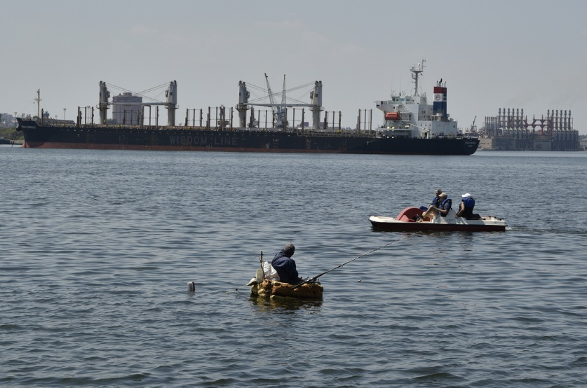
Un pescador en acción. En primer plano, un pescador sentado sobre una balsa artesanal se impulsa con aletas en los pies en las aguas de la bahía de la Habana, el 24 de marzo de 2025. En un segundo plano, miembros de nuestro proyecto regresan, en una bicicleta acuática, de montar equipamiento y un mensaje escrito dirigido a los propios pescadores, en una boya cercana. (Foto: A. Campo)
Durante este trimestre, se comenzó el trabajo exploratorio con actores claves de Casablanca, a través de varios intercambios con la Presidenta del Consejo Popular y la Unidad de Pesca. Se diseñaron técnicas de investigación como la entrevista a informantes clave de la comunidad geográfica, la comunidad científica y la comunidad de empren-dedores; la guía de observación, grupos focales con pescadores y con niños, niñas y adolescentes de las escuelas de la comunidad, y el análisis de documentos, las cuales fueron validadas en taller interdisciplinario (ver descripción más arriba). Se conformó la muestra intencional tipológica y se comenzó la aplicación de dos entrevistas. Se realizó el análisis de contenido del diagnóstico cultural y el diagnóstico ambiental de la comunidad 2021-2026 para la identificación de necesidades y expectativas de actores involucrados en el proyecto. Comenzó el repositorio de resultados de investigaciones y proyectos del CIMAB y Centro “Félix Varela” para sistematizar las prácticas relacionadas con la educación, la comunicación, la vigilancia y el saneamiento ambiental en la Bahía de La Habana desde la década de 1990 hasta la actualidad, en función de contar con una línea base para promover otras innovaciones a partir de los procesos generados por el proyecto e identificar las condicionantes sociales de los procesos de apropiación e innovación social.
Atentamente,
Dr.C Ernesto Altshuler.
Jefe del Laboratorio de Sistemas Complejos,
Centro de Sistemas Complejos, Facultad de Física,
Universidad de la Habana

